Geschäftsprozessmanagement

Nennen und erklären Sie die Hauptziele des „Geschäftsprozessmanagements“ sowie 4 verschiedene Ausprägungen der Orientierung, um diese zu erreichen.

Hauptziele des GPM sind nachhaltige Steigerung des Unternehmenswertes, Steigerung der Effektivität und Effizienz der Geschäftsprozesse durch Optimierung, strategie- und kundenorientierte Gestaltung und Steuerung der Geschäftsprozesse, sowie kontinuierliche Steigerung und Verbesserung. Mögliche Ansätze zur Erreichung dieser Ziele sind Prozessorientierung, Strategieorientierung, Kundenorientierung, Wertschöpfungsorientierung, Leistungsorientierung, Mitarbeiterorientierung, Lernorientierung und Kompetenzorientierung.
- Prozessorientierung: Die Gestaltung der Organisationskultur und des Controlling orientiert sich an Geschäftsprozessen.
- Strategieorientierung: Die Geschäftsstrategie bestimmt, welche Geschäftsprozesse erforderlich sind und welche Prozessziele verfolgt werden.
- Kundenorientierung: Gestaltung und Steuerung der Geschäftsprozesse sind auf die Erfüllung der Anforderungen und Erwartungen der Kunden bzw. Stakeholder ausgerichtet.
- Wertschöpfungsorientierung: Geschäftsprozesse konzentrieren sich auf wertschöpfende Aktivitäten. Aktivitäten ohne Wertschöpfung werden eliminiert.
- Leistungsorientierung: Effektivität und Effizienz der Geschäftsprozesse werden kontinuierlich gesteigert.
- Mitarbeiterorientierung: Die Mitarbeiter werden motiviert und durch Training, Erfahrungs-austausch und Tools ertüchtigt, weitgehend eigenständig die Geschäftsprozesse zu optimieren.
- Lernorientierung: Die kontinuierliche Verbesserung der Geschäftsprozesse durch die Mitarbeiter verstärkt und beschleunigt das organisationale Lernen.
- Kompetenzorientierung: Die Geschäftsprozesse unterstützen den systematischen Auf- und Ausbau von Kernkompetenzen.

Definieren Sie die Begriffe „Geschäftsprozessmanagement“, „Geschäftsprozess“ und „Modell“.

- Beim Geschäftsprozessmanagement handelt es sich um ein integriertes Managementkonzept zur Gestaltung, Steuerung und Optimierung von Geschäftsprozessen. GPM ist auf die Bedürfnisse des Kunden und anderer Stakeholder ausgerichtet und trägt wesentlich zu strategischen und operativen Zielen bei.
- Ein Geschäftsprozess ist eine Abfolge von Aktivitäten bzw. Subprozessen, die zur Erstellung eines Produktes von Akteuren durch Bearbeitung von Artefakten unter Zuhilfenahme von Ressourcen durchgeführt werden.
- Ein Modell ist ein immaterielles Abbild der Realwelt (des Objektsystems) in ein Modellsystem für Zwecke eines Subjekts bzw. das Ergebnis einer Konstruktion eines Modellierers, der für Modellnutzer eine Repräsentation eines Originals zu einer Zeit als relevant mit Hilfe einer Sprache deklariert.

Beschreiben Sie die 6 Grundzüge ordnungsgemäßer Modellierung und erläutern Sie diese in jeweils einem Satz.

Nach den Grundzügen ordnungsgemäßer Modellierung hängt die Modellqualität von nachfolgenden sechs Faktoren ab: Richtigkeit, Relevanz, Wirtschaftlichkeit, Klarheit, Vergleichbarkeit, Systematischer Aufbau.
Richtigkeit bezieht sich auf die korrekte Anwendung syntaktischer Regeln, semantischer Bedeutungen und der Terminologie im Allgemeinen. Prozessstrukturen, Organisations- und Informationssysteme, sowie Prozessinstanzen werden auf ihre Relevanz hin betrachtet. Die Anwendung eines geeigneten Vorgehensmodells, sowie die Gliederung einzelner Arbeitsschritte und Ergebnisse in Bausteine erlauben Wirtschaftlichkeit innerhalb der Geschäftsprozessmodellierung. Klarheit wird geschaffen durch gut strukturierte Topologien der Modelle, anschauliche Visualisierung, sowie sinngebende Benennung der auftretenden Elemente und Modelle. Durch die Einhaltung von Konventionen sowohl im Bereich der Namensgebung, als auch bei der Verwendung von Syntax-Semantik-Relationen wird Vergleichbarkeit geschaffen. Zuletzt tragen noch Gliederung, Granularität und unterstützende Referenzierungen zu Systematischem Aufbau der Modelle bei.
BPMS

Charakterisieren Sie den Zusammenhang der Kernelemente eines Dienstleistungsunternehmens im Kontext des Geschäftsprozessmanagements.

Die Kernelemente eines Dienstleistungsunternehmens sind die Produkte, die Geschäftsprozesse, die Organisation und die Informationstechnologie. Durch seine Produkte definiert sich ein Unternehmen am Markt. In den Geschäftsprozessen werden die Produkte entworfen, erstellt, angeboten und verkauft. Die Umsetzung und Ausführung der Geschäftsprozesse erfolgt auf der einen Seite durch die Mitarbeiter, auf der anderen Seite durch die eingesetzte Informationstechnologie. Basierend auf den ausgeführten Geschäftsprozessen und einer Evaluierung der operativen Geschäftstätigkeit können Rückkopplungen zum Zwecke einer kontinuierlichen Verbesserung der Kernelemente erfolgen.

Beschreiben Sie notwendige Sichten für die Modellierung und Simulation von Geschäftsprozessen und skizzieren Sie deren Zusammenhänge.

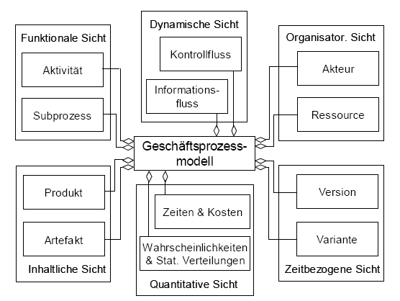
- Funktionale Sicht: Die funktionale Sicht beschreibt, aus welchen Aktivitäten und Subprozessen ein Geschäftsprozess aufgebaut ist.
- Dynamische Sicht: In der dynamischen Sicht werden die zeitlich-logischen Zusammenhänge beschrieben. Diese setzen sich aus dem Kontrollfluss und dem Informationsfluss zusammen.
- Organisatorische Sicht: Die organisatorische Sicht beschreibt die in den Geschäftsprozessen arbeitenden Akteure und die von den Akteuren eingesetzten Ressourcen.
- Inhaltliche Sicht: In der inhaltlichen Sicht werden die in den Geschäftsprozessen bearbeiteten Artefakte und die erstellten Produkte beschrieben.
- Quantitative Sicht: Die quantitative Sicht beschreibt die in einem Geschäftsprozess gebundenen Zeiten, Kosten, Wahrscheinlichkeiten und statistischen Verteilungen.
- Zeitbezogene Sicht: In der zeitbezogenen Sicht werden die zeitabhängigen Versionen und Varianten eines Geschäftsprozesses beschrieben.

Notwendige Sichten für die Geschäftsprozessmodellierung sind die funktionale Sicht („Aktivitäten und
Subprozesse“), die dynamische Sicht („Kontroll- und Informationsfluss“), die organisatorische Sicht
(„Akteure und Ressourcen“) und die inhaltliche Sicht („Artefakte und Produkte“). Die
Geschäftsprozesssimulation benötigt darüber hinaus eine quantitative Sicht („Zeiten & Kosten“,
„Wahrscheinlichkeiten & statistische Verteilungen“) und eine zeitbezogene Sicht („Varianten und
Versionen“). Zusammenhänge: ohne den Simulationssichten kann zwar eine
Geschäftsprozessmodellierung durchgeführt werden, jedoch kann keine Simulation ohne die
Modellierungssichten durchgeführt werden.

Skizzieren Sie die BPMS-Subprozesse und beschreiben Sie jeden davon mit einem Satz.

- Strategic Decision Process: Definition von allgemeinen und strategischen Bedingungen, Erfolgsfaktoren und essentiellen Kriterien für Geschäftsprozesse
- Re-Engineering Process: Dokumentation, Adaption, Modellierung und Optimierung von Geschäftsprozessen, Identifikation von Reorganisationsmöglichkeiten und -kapazitäten
- Resource Allocation Process: Implementierung von Geschäftsprozessen basierend auf informationstechnischen oder organisationellen Bedingungen, Zuweisung von technischen oder Humanressourcen
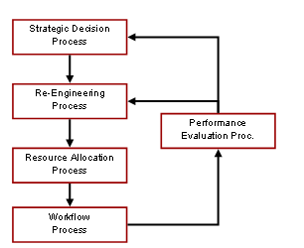
- Workflow Process: Durchführung der Geschäftsprozesse in operativer Umgebung, sammeln operationaler Daten zur weiteren Analyse und Auswertung
- Performance Evaluation Process: Aggregation und Verarbeitung von Geschäftsprozessen und organisationeller Daten, Extraktion von Messungen und Maßeinheiten

Beschreiben Sie Abstraktionsebenen in der Geschäftsprozessmodellierung. Gehen Sie dabei
insbesondere auf die Zusammenhänge der Ebenen und auf die Modelladressaten ein.

In der Modellierung von Geschäftsprozessen können die Abstraktionsebenen „Prozesslandkarte“,
„Geschäftsprozess“, „Workflow“ und „Micro-Flow“ unterschieden werden. In einer Prozesslandkarte
wird eine Übersicht über alle bzw. die relevanten Geschäftsprozesse erstellt (Adressaten:
Unternehmens- und Bereichsleiter sowie Prozessverantwortliche). Geschäftsprozessmodelle stellen
die fachliche Verfeinerungsstufe der Prozesslandkarten dar (Adressaten: Prozessverantwortliche und
Geschäftsprozessexperten). Die Workflow-Ebene spiegelt die fachlichen Geschäftsprozesse innerhalb
der Informationssysteme wider (Adressaten: IT-Spezialisten, Systemarchitekten und
Anwendungsentwickler). Micro-Flows beschreiben den Ablauf innerhalb eines Workflow-Schritts,
beispielsweise den Steuerungsfluss einer eingebundenen Applikation (Adressaten:
Anwendungsentwickler und Programmierer).

Erörtern Sie die Bedeutung von „Produkten“, „Geschäftsprozessen“, „Aktivitäten“, „Akteuren“, „Artefakten“ und „Ressourcen“ im Kontext der Geschäftsprozessmodellierung und beschreiben Sie deren Zusammenhänge kurz.

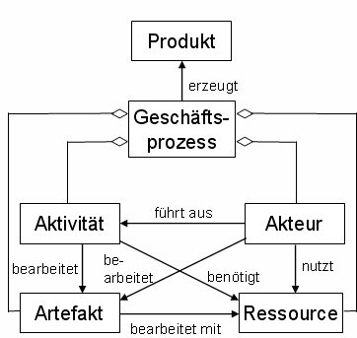
Eine Aktivität ist eine elementare Arbeitseinheit. Immer wiederkehrende oder logisch zusammenhängende Aktivitäten werden in Subprozesse zusammengefasst.

Eine Sequenz beschreibt einen zeitlich-logischen Zusammenhang zwischen den Aktivitäten bzw. Subprozessen (Kontrollfluss) bezüglich eines Geschäftsprozesses.

Als Produkte werden dabei Leistungen aller Art verstanden, d.h. nicht nur materielle Produkte, sondern insbesondere auch immaterielle Produkte wie Dienstleistungen.

Ein Akteur führt die Aktivitäten durch. Ein Akteur kann sowohl eine Person als auch ein Informationssystem sein.

Die von einem Akteur innerhalb eines Geschäftsprozesses bearbeiteten Einheiten wie Formulare, Informationen etc. werden Artefakte genannt.

Der zeitlich-logische Zusammenhang zwischen den Artefakten und den Aktivitäten bzw. Subprozessen wird als Informationsfluss bezeichnet.

Die Ressourcen sind die zur Bearbeitung der Artefakte bzw. zur Durchführung der Aktivitäten notwendigen Hilfsmittel.

Betrachten Sie nachfolgenden Geschäftsprozess und zeigen Sie alle im Modell enthaltenen Fehler auf (durch Einringen, Streichen und Ergänzen). Erklären Sie außerdem die vorkommenden Elemente und ihre Funktion.

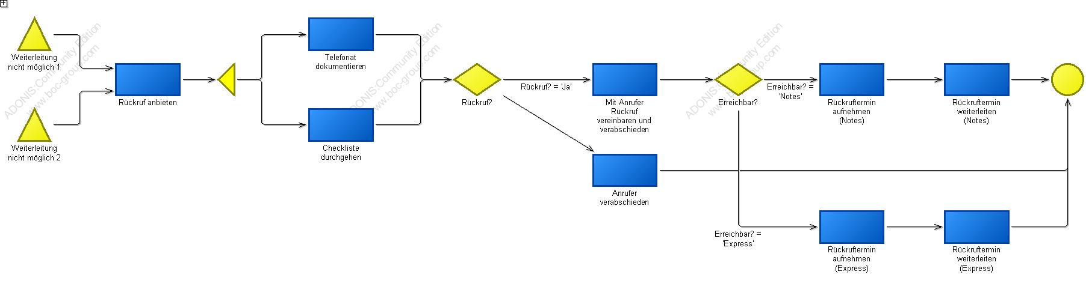

Prozessstart: keine eingehende Nachfolger-Beziehung, genau eine ausgehende Nachfolger-Beziehung. Beginn eines Geschäftsprozesses, genau einmal im Geschäftsprozessmodell vorhanden. Benennung nach dem Namen des Geschäftsprozessmodells inkl. Versionsnummer.
Aktivität: mindestens eine eingehende Nachfolger-Beziehung, genau eine ausgehende Nachfolger-Beziehung. Selbes gilt für Prozessaufrufe. Namenskonvention <Objekt Verrichtung> bzw. <Substantiv Verb>. Bei Prozessaufrufen wird der Name des referenzierten Geschäftsprozesses vergeben.
Parallelität: mindestens eine eingehende Nachfolger-Beziehung, mindestens zwei ausgehende Nachfolger-Beziehungen.
Vereinigung: mindestens zwei eingehende Nachfolger-Beziehungen, genau eine ausgehende Nachfolger-Beziehung.
Entscheidung: mindestens eine eingehende Nachfolger-Beziehung, mindestens zwei ausgehende Nachfolger-Beziehungen. Namen müssen mit Namen der zugehörigen Variable übereinstimmen, mehrere gleiche Entscheidungen sind mit _1 - _n zu nummerieren.
Ende: mindestens eine eingehende Nachfolger-Beziehung, keine ausgehende Nachfolger-Beziehung. Mindestens ein Ende-Objekt pro Geschäftsprozessmodell.

Modellierungsfehler in obigem Modell:
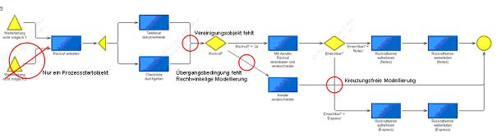

EPK und Datenmodellierung

Erklären Sie die Kern-Konzepte ereignisgesteuerter Prozessketten und nennen Sie die verfügbaren Modellelemente.

Funktion: ist eine (fachliche) Aufgabe bzw. Tätigkeit an einem (Informations-)Objekt zur Unterstützung eines oder mehrerer Unternehmensziele; verbraucht Zeit, d.h. sie hat eine Dauer und ist nicht zeitpunktbezogen; ist Träger von Zeiten und Kosten.

Ereignis: beschreibt einen eingetretenen betriebswirtschaftlich relevanten Zustand eines Informationsobjektes, der den weiteren Ablauf eines Geschäftsprozesses steuert oder beeinflusst; ist auf einen Zeitpunkt bezogen (im Gegensatz zur Funktion).

Logische Operatoren:
XOR: Entweder… oder (exklusives Oder): Die Verknüpfung darf nur durch genau einen Weg betreten oder verlassen werden.
UND: Sowohl… als auch: Alle Wege, die zur Verknüpfung führen, müssen eingeschlagen werden, bzw. alle Verzweigungen eines solchen Operators müssen zwingend durchlaufen werden.
ODER: Wenigstens ein… oder mehrere (schwaches Oder): Es ist ausreichend, wenn wenigstens ein Weg zu der Verknüpfung hin, oder von ihr weg führt. Es dürfen aber auch mehrere oder alle Wege durchlaufen werden.

Kontrollflusskanten

Welche syntaktischen und semantischen Besonderheiten sind bei Ereignisgesteuerten Prozessketten zu beachten. Geben Sie Beispiele für Syntaktische Inkorrektheit und Korrektheit, und gehen Sie kurz auf die Weiterleitung von Prozessmappen ein.

Ereignisse können keine Entscheidungen treffen. Aus diesem Grund ist es nicht möglich, von einem Ereignis direkt auf einen XOR- oder OR-SPLIT zu verweisen.

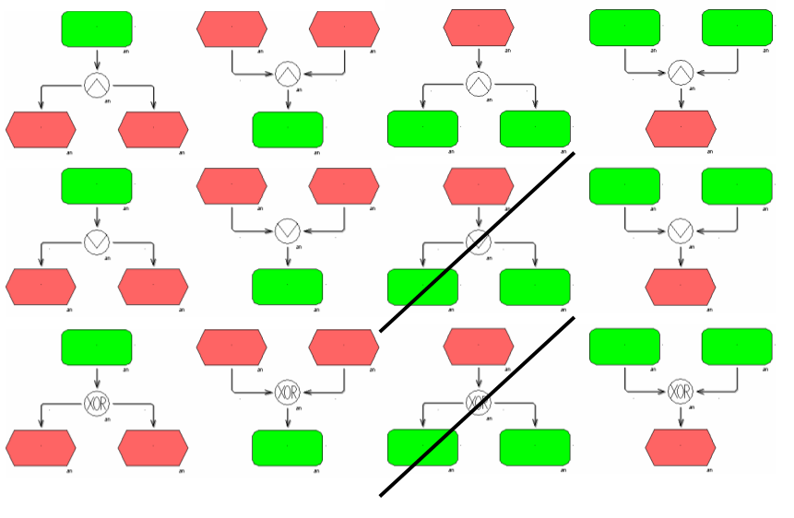

AND-SPLITs leiten eine Prozessmappe im Zustand aktiv an jedes nachfolgende Kontrollflussobjekt, OR-SPLITs an eines, mehrere, oder alle nachfolgenden Kontrollflussobjekte, und XOR-SPLITs an genau ein nachfolgendes Kontrollflussobjekt weiter. JOINS spiegeln diese Verteilung der Prozessmappen genau umgekehrt wider.

Diskutieren Sie die Probleme großer Datenbanksysteme und gehen Sie dabei auf die Möglichkeiten zur Überwindung selbiger durch Datenmodellierung ein.

Bei großen Datenbanksystemen sind Performanz und Wartbarkeit von nicht wegzudenkender Relevanz. Speziell auch durchgängige Speicherung von Änderungen (hinzufügen, ändern, löschen), also Persistenz, ist ein wesentlicher Bestandteil eines guten DBMS. Organisation und Strukturierung von Daten führt zu vereinfachter Wartbarkeit. Aus diesem Grund sind relationale Datenbanken, wie sie beispielsweise durch Entity-Relationship-Modellierung und die Überführung in Relationenschemata vorbereitet werden können, vermindern die Fehlerquote beim Erstellen solcher Datenbanken und erhöhen ihre Wartbarkeit signifikant.

Erklären Sie die Konzepte Entität, Relation, Attribut und Kardinalität, sowie Unterschiede zwischen Typen und Instanzen in Entity Relationship Modellen.
Ein ER-Modell ist ein konzeptionelles, plattformunabhängiges Datenmodell. ER-Modellierung setzt voraus, dass die abzubildende Welt aus abgrenzbaren und eindeutig identifizierbaren Exemplaren von Objekten besteht (Entitäten). Diese stehen zueinander in Beziehung (Relation). Exemplare mit ähnlichen Merkmalen werden zu Typen zusammengefasst und durch Merkmalsausprägung (Attribute) beschrieben. Die Kardinalität gibt dabei an, wie viele unterschiedliche Entitäten mehrerer Entitätstypen miteinander durch eine Relation in Verbindung stehen.

BPMN

Erklären Sie kurz die Hauptziele der Business Process Modeling Notation der OMG. Gehen Sie ebenfalls auf die drei kennengelernten Typen von Geschäftsprozessen in BPMN ein.

BPMN unterstützt Konzepte des Business Process Modeling (BPM) zur Abbildung von Geschäftsprozessen. Hauptaugenmerk liegt dabei bei der Kombination von Einfachheit (im Sinne einer übersichtlichen Darstellung komplexer Geschäftsprozesse) und hoher Komplexität (zur Überführung in Business Process Execution Language (BPEL o.ä.). Aus diesem Grund besteht BPMN aus einem Core Element Set und einem Full Element Set. Modelltypen, die über die BPM Konzepte hinaus gehen, sind dezidiert nicht in BPMN enthalten (organisationale Strukturen und Ressourcen, Funktionsmodelle, Daten- und Informationsmodelle, Strategie und Geschäftsregeln).

Private Business Processes sind Geschäftsprozesse, die für eine bestimmte Organisation als intern gehandelt werden. Sie werden im Allgemeinen Workflow oder BPM Prozesse genannt.
Abstract Business Processes beschreiben Interaktionen zwischen einem Private Business Process und einem anderen Prozess oder Akteur. Nur jene Aktivitäten, die direkt der Kommunikation mit der Außenwelt dienen (außerhalb des Private Business Processes) sowie ihre entsprechenden Kontrollfluss-Mechanismen sind im abstrakten Prozess enthalten. Alle übrigen internen Aktivitäten werden nicht dargestellt. Daher setzt sich der abstrakte Prozess aus den Messages zusammen, die benötigt werden, um mit dem internen Geschäftsprozess zu kommunizieren.
Ein Collaboration Business Processes bildet die Interaktionen zwischen zwei oder mehreren Business Entities ab. Diese Interaktionen sind als eine Sequenz von Aktivitäten definiert, die das Nachrichten-austausch-Pattern dieser beiden Entities wiederspiegelt.
Der Collaboration Business Process kann in Form zweier oder mehrerer Abstract Business Processes dargestellt werden, die miteinander kommunizieren. Bei der Verwendung von abstrakten Prozessen können die Aktivitäten für die Zusammenarbeit als sogenannte “Touch-Points” gesehen werden.

Erklären Sie die Gateway-Konzepte „exklusives Gateway“, „paralleles Gateway“, „inklusives Gateway“ und „komplexes Gateway“ in jeweils einem Satz.

- Bei einer Verzweigung durch ein daten-basiertes exklusives Gateway wird der Sequenzfluss abgängig von Verzweigungsbedingungen zu genau einer ausgehenden Kante (exklusives Oder) geleitet und bei der Zusammenführung auf eine der eingehenden Kanten gewartet. Bei event-basierten exklusiven Gateways wird der Sequenzfluss zu dem einen Ereignis geleitet, das zuerst eintritt (ebenfalls exklusives Oder).
- Wenn der Sequenzfluss durch ein paralleles Gateway verzweigt wird, werden alle ausgehenden Kanten simultan aktiviert und müssen demnach auch wieder zusammengeführt werden, bevor der ausgehende Sequenzfluss aktiviert wird.
- Bei einer Verzweigung mit einem inklusiven Gateway werden eine oder mehrere Kanten abhängig von Verzweigungsbedingungen aktiviert und gemeinsam wieder in der Vereinigung zusammengeführt.
- Ein komplexes Gateway sollte nur benutzt werden, wenn sich das Verhalten nicht durch andere Gateways ausdrücken lässt, um den Sequenzfluss abhängig von komplexen Bedingungen oder verbalen Beschreibungen zu aktivieren.

Organisationskonzepte im Prozessmanagement und Organisationsmodellierung

Erklären Sie Hintergründe der Organisationsmodellierung und erläutern Sie die Herangehensweise zur Organisationsmodellierung.

Als Instrument der Personalabteilung dient Organisationsmodellierung beispielsweise der Personalentwicklung, der Human Resource Allocation, zur Generierung von Organigrammen, zur Dokumentation der Aufbauorganisation und dahinterliegender Daten (Kontaktdaten, Performance-Evaluation, weitere Personendaten), als Grundlage für Berechtigungskonzepte für DV-Systeme und Kommunikationswege, Aufgabenverteilung im Prozessmanagement und vielem mehr.

Aufgabenanalyse: ist gedankliches Zerlegen und Ordnen einer Gesamtaufgabe in Teilaufgaben (Möglichkeit der Gliederung nach Objekt oder nach Verrichtung).
Aufgabensynthese: ist sachlogische Zusammenfassung einzelner Aufgaben zur Bildung von Stellen, Gruppen und Abteilungen.

Erläutern Sie das Konzept der prozessorientierten Aufbauorganisation und zeigen Sie im Zuge dessen die Unterschiede zwischen Aufbau- und Ablauforganisation auf.

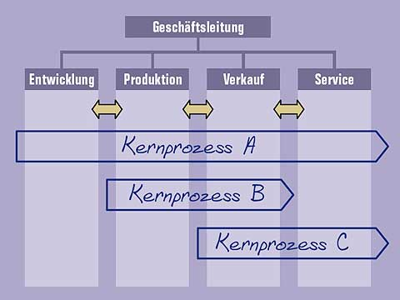
- Wie bei Geschäftsprozessmodellierung ist auch in der prozessorientierten Aufbauorganisation die Zufriedenheit des Kunden das oberste Ziel.
- Die Prozesse durchdringen die Gesamtorganisation über Abteilungsgrenzen hinweg, und folgen so dem Fluss der Wertschöpfung.
- Durch Aufgabenzusammenführung resultiert eine klare Reduktion von Schnittstellen, was Fehleranfälligkeit und Bearbeitungszeiten üblicherweise reduziert.
- Weiterer zentraler Bestandteil der prozessorientierten Aufbauorganisation ist der kontinuierliche Verbesserungsprozess.

Aufbauorganisation: Zweck: sinnvolle, arbeitsteilige Gliederung der betrieblichen Aufgaben durch Bildung von Organisationseinheiten (Stellen, Gruppen, Abteilungen)
Fragestellung: Organisationsstruktur, Kommunikationswege, hierarchische Gliederung, Aufgabenteilung, vorhandene / benötigte Fähigkeiten / Skills
Verschiedenste aus der BWL bekannte Organisationsformen (Einliniensystem, Mehrliniensystem, Stabliniensystem, Matrixorganisation, Projektmanagement, Prozessorganisation)

Ablauforganisation: Zweck: Ermittlung und Definition von Arbeitsprozessen unter Berücksichtigung von Raum, Zeit, Sachmitteln und Personen
Ziele einer Organisation sind im Fokus: aus Zielen ergeben sich zu realisierende Abläufe, daraus Aktivitäten zur Erfüllung von Aufgaben und folglich wie, wann, wo und womit diese Aufgaben erfüllt werden.

Aufbau- und Ablauforganisation stehen in engem Abhängigkeitsverhältnis. Sie betrachten gleiche Objekte unter verschiedenen Gesichtspunkten: Aufbauorganisation kümmert sich um Bildung von organisatorischen Potentialen, Ablauforganisation erstellt Prozesse zur Nutzung dieser Potentiale.

Definieren Sie gängige Rollen im Prozessmanagement und beschreiben Sie kurz deren Kernaufgaben.

Prozessmanager: Der Prozessmanager hat strategische Verantwortung (Ergebnisverantwortung) für das Thema des Prozessmanagements und kümmert sich um die Etablierung und das Roll-Out von Prozessmanagement in der Organisation. Er ist verantwortlich für Aktualität und Richtigkeit Prozesslandkarte, sowie für die Koordination und Steuerung der Prozessverantwortung. Weiters zeichnet er für die Aktualität und Vollständigkeit zentraler Poolmodelle des Unternehmens verantwortlich.

Prozessverantwortlicher: Der Prozessverantwortliche ist für die ganzheitliche Planung, Gestaltung und Steuerung des ihm übertragenen Geschäftsprozesses zuständig. Er prüft die fachliche Vollständigkeit und Richtigkeit der erstellten Modelle, Analysen und Simulationsauswertungen. Weiters ist er zuständig für die Realisierung der abgenommenen und freigegebenen SOLL-Prozesse.

Prozessassistent: Der Prozessassistent führt die Modellierung der übertragenen Prozesse durch, prüft die methodenkonforme Durchführung des Prozessmanagements und unterstützt die prozessausführenden Rollen in methodischen und Werkzeug-spezifischen Fragen. Darüber hinaus ist er für die vollständige Darstellung der im BPM-Tool erstellten Poolmodelle zuständig und übernimmt Aufgaben der Konsistenzprüfung, Archivierung und Veröffentlichung von Modellen.

Tool-Administrator: Der Tool-Administrator ist mit Tool-bezogenen Verwaltungsaufgaben betraut (Zugriffsrechte, Modellverwaltung, etc.). Er ist unternehmensinterne Anlaufstelle bei Tool-bezogenen Anwendungsfragen, stellt die vom Prozessmanager spezifizierten technischen Ressourcen bereit und ist für die Durchführung von Übernahmen aus externen Anwendungen verantwortlich.

Simulation und Analyse

Skizzieren Sie unterschiedliche Möglichkeiten der simulationsbasierten Auswertung von Geschäftsprozessen und erläutern Sie den jeweiligen Einsatzschwerpunkt.

Die Pfadanalyse ist eine simulationsbasierte Auswertung von Geschäftsprozessen ohne Berücksichtigung der zugrundeliegenden Aufbauorganisation (Einsatzschwerpunkt: Ermittlung von Durchlaufzeiten, Pfadwahrscheinlichkeiten, Bearbeitungszeiten etc.). Die Be- und Auslastungsanalyse sind Prozesssimulationsverfahren mit Berücksichtigung der Aufbauorganisation. Die Belastungsanalyse ist eine kapazitätsorientierte Betrachtung, bei der mit Mengengerüsten periodenbezogene Prozessmengen beschrieben werden. Die Auslastungsanalyse ist eine zeitbezogene Betrachtung, bei der die Startzeiten von Geschäftsprozessen und die Verfügbarkeiten von Akteuren und Ressourcen mit sogenannten Kalendern beschrieben werden.

Erläutern Sie zwei Einsatzszenarien für die Modellierung und Simulation von Geschäftsprozessen.

Die Prozessdokumentation stellt einen Schwerpunkt für den Einsatz von Geschäftsprozessmodellierung dar. Dabei verfolgte Hauptziele sind die Steigerung der Prozesstransparenz, Erhöhung der Kundenzufriedenheit, Etablierung eines prozessbasierten Qualitätsmanagements und Einführung von Prozess-Benchmarks. Auf Basis von Geschäftsprozessmodellen wird im prozessbasierten Call-Center-Management die Planung von Mitarbeiterkapazitäten in Abhängigkeit von definierten Service-Levels durchgeführt. Dabei werden im Gegensatz zu Ansätzen wie „Erlang B“ und „Erlang C“ durch Unterscheidung von Anruftypen, Einbeziehung des operativen Anruferverhaltens oder die Unterstützung von Rollenwechsel in der Anfragebearbeitung realitätstreuere Auswertungen ermöglicht.

Erläuterungen zu Simulationsverfahren
(a) Simulationsverfahren bilden ein wichtiges Instrument im Change Management einer Organisation. Welche drei Simulationsalgorithmen für die Geschäftsprozesssimulation kennen Sie? Beschreiben Sie jeden Algorithmus in zwei Sätzen und geben Sie pro Algorithmus mindestens einen Vorteil und mindestens einen Nachteil für dessen Einsatz an.

(b) Wird der Prozess von verschiedenen Mitarbeitern oder von Mitarbeitern mit unterschiedlichen Rollen durchgeführt, kann dies bei einer rein prozessbasierten Betrachtung nicht berücksichtigt werden. Die Berechnung des Personalbedarfs kann jedoch in einem solchen Fall mit dem Erwartungswert für die Bearbeitungszeit und der Auftrittsmenge des Prozesses durchgeführt werden.
Der Prozess zur Bearbeitung eines KFZ-Versicherungsantrags benötigt 12 Minuten. Ein Mitarbeiter arbeitet netto im Jahr durchschnittlich 144 Tage, wobei ein Arbeitstag 8 Stunden dauert. Berechnen Sie die Anzahl der benötigten Mitarbeiter für die Bearbeitung von 1.260 KFZ-Versicherungsantragsprozessen in einem Monat (Anmerkung: die Angabe der konkreten Rechenschritte ist erforderlich, nur das Ergebnis alleine reicht nicht!).

Ad a)
Pfadanalyse: „Durchspielen der Prozesse“: Simulation ohne Berücksichtigung der Arbeitsumgebung (Aufbauorganisation). Man erhält dabei Erwartungswerte von Zeiten und Kosten, kritische Pfade, sowie eine Größenordnung des Personalbedarfs in Personentagen.
Vorteile: geringster Aufwand in der Erhebungsphase, einfache Ergebnisinterpretation
Nachteil: hoher Erhebungsaufwand zur Bestimmung von Wartezeiten (nicht automatisch berechnet)

Belastungsanalyse: Simulation mit Zuordnung der Aktivitäten zu Bearbeitern. Daraus resultiert eine genaue Ermittlung des Personalbedarfs unter Einbeziehung der Personalkosten.
Vorteile: Auswertung der Aufbauorganisation möglich, Einbeziehung von Personalkosten
Nachteil: hoher Erhebungsaufwand zur Bestimmung von Wartezeiten (nicht automatisch berechnet)

Auslastungsanalyse: „Warteschlangenmodell“: Simulation mit Berücksichtigung von Wartezeiten. Genaue Berechnung von Aktivitäts- und folglich Prozesskosten (über Verknüpfung mit der Aufbauorganisation). Kapazitätsplanung mittels Prozess- und Personenkalender.
Vorteil: Wartezeit von Prozessen und Auslastung von Mitarbeitern automatisch berechnet
Nachteil: Erhebungsaufwand für die Ankunftsraten der Prozesse

Ad b)
Variante A)
Anzahl Bearbeitungen von Versicherungsanträgen pro Stunde:
60 / 12 = 5
(Minuten einer Stunde / Bearbeitungszeit eines Antrages = Anzahl Anträge pro Stunde)

Arbeitsstunden pro Person pro Monat:
144 / 12 x 8 = 96
(Arbeitstage pro Jahr / Monate pro Jahr x Stunden pro Tag = Arbeitsstunden pro Person pro Monat)

Benötigte Arbeitsstunden pro Monat für 1.260 Anträge:
1.260 / 5 = 252
(Anzahl Anträge / Anträge pro Stunde = Arbeitsstunden für Anträge pro Monat)

Benötigte Mitarbeiterzahl zur Abarbeitung der 1.260 Anträge pro Monat:
252 / 96 = 2,625
(Arbeitsstunden für Anträge pro Monat / Arbeitsstunden pro Person pro Monat = Personen)

Variante B)
Bearbeitungsdauer für 1.260 Anträge pro Monat in Minuten:
12 x 1.260 = 15.120
(Bearbeitungsminuten pro Antrag x Anträge pro Monat = Bearbeitungsminuten pro Monat)

Arbeitszeit pro Person pro Monat in Minuten:
144 / 12 x 8 x 60 = 5.760
(Arbeitstage pro Jahr / Monate x Stunden pro Tag x Minuten pro Stunde = Arbeitsminuten pro Person pro Monat)

Benötigte Mitarbeiterzahl zur Abarbeitung der 1.260 Anträge pro Monat:
15.120 / 5.760 = 2,625
(Bearbeitungsminuten pro Monat / Arbeitsminuten pro Monat pro Person = Personen)
Prozessorientiertes Risikomanagement

Definieren Sie den Begriff „Risikomanagement“ und erörtern Sie warum es eingesetzt wird und wo der Fokus im Risikomanagement liegt.

Durch Überwachung von Prozessen werden laufend potenzielle Risiken identifiziert, die die Vermögens-, Finanz- und Ertragslage eines Unternehmens mittel- und langfristig gefährden könnten. Risikomanagement beschäftigt sich darüber hinaus mit der Analyse, Bewertung und Steuerung dieser Risiken, um den Fortbestand des Unternehmens durch Einsatz geeigneter Maßnahmen zu sichern und den Unternehmenswert nachhaltig zu steigern.
Gesetzliche Rahmenbedingungen (bspw. SOX, 8. EU-Richtlinie, Basel II, Solvency II oder ONR 4900x) dienen als Leitfäden zur Einhaltung von Standards um Risiken zu minimieren und daraus resultierende Kosten zu vermeiden.
Fokus des Risikomanagements liegt speziell auf Identifikation, Analyse, Bewertung und Steuerung von Risiken zur Eingrenzung von Unsicherheiten durch Schärfung des Bewusstseins und Reaktion mittels kontrollierter Prozesse.

Erläutern Sie kurz die wesentlichen Inhalte (ohne Compliance Roadmap und Compliance Realization Plan) des Sarbanes Oxley Act von 2002, sowie der 8. EU-Richtlinie (EURO-SOX).

Der Sarbanes Oxley Act von 2002 wurde von U.S. Behörden als Reaktion auf Bilanzskandale wie Enron oder Worldcom zur Sicherstellung der Verlässlichkeit der Unternehmensberichterstattung eingeführt. Ziel ist die Herstellung und nachhaltige Erhaltung des Vertrauens in die Unternehmen durch Sicherstellung hochwertiger Standards in der Berichterstattung.

Die 8. EU-Richtlinie (EURO-SOX) bezeichnet das europäische Pendant zu Sarbanes Oxley. Es handelt sich um eine Anpassung bestehender europäischer Gesetzgebung, die mit Ende Juni 2008 von allen Mitgliedsstaaten in nationales Recht umzusetzen war (in Österreich Unternehmensrechtsänderungsgesetz 2008 (URÄG), Deutschland bspw. „Gesetz zur Kontrolle und Transparenz im Unternehmensbereich (KonTraG)). Sie inkludiert auszugsweise Vorschreibung von Qualitätssicherung und Audits von Abschlussprüfungen, höhere Unabhängigkeit der Prüfer, sowie die Einführung von Risikomanagement und einem entsprechenden Kontrollsystem.

Beschreiben Sie Inhalte des Enterprise Risk Management (ERM) und gehen Sie kurz auf die wesentlichen Inhalte des COSO ERM Frameworks (COSO II) ein.

Enterprise Risk Management verfolgt einen holistischeren Ansatz, als Risikomanagement im engeren Sinne. ERM strebt danach, unternehmensinternes Silo-Denken zu überwinden und einzelne Risiko-Kategorien und Geschäftsfelder gemeinsam zu betrachten. Zentraler Bestandteil des ERM ist daher eine Risikostrategie, die es zulässt gewünschte Risiken einzugehen und unerwünschte Risiken in festgelegtem Umfang zu reduzieren.
ERM beinhaltet darüber hinaus vier Response-Strategien für auftretende Risiken:
- Vermeiden von risikobehafteten Aktivitäten
- Vermindern der Eintrittswahrscheinlichkeit oder der zu erwartenden Auswirkungen
- Übertragen des Risikos auf Stakeholder oder Absichern vor Risiken durch Versicherungen
- Akzeptanz von Risiken ohne Intervention auf Grund von Kostenvorteilen

Das COSO ERM Framework stellt in diesem Kontext eine Erweiterung des bekannten COSO Frameworks um drei wesentliche Komponenten dar. Neben einem internen Kontrollumfeld nehmen eine risikobezogene Zielsetzung, Ereignisidentifikation und Risikoreaktion zentrale Positionen in diesem Framework ein. In Kombination mit der Bewertung von Risiken, der Überwachung von Prozessen und Externalitäten, Information und Kommunikation sowie durch die Einführung von Kontrollaktivitäten wappnet sich das Unternehmen gegen die identifizierten Risiken bestmöglich und verfolgt eine klare Strategie in Bezug auf Risiken, die an den strategischen Unternehmenszielen ausgerichtet ist.
Ziele des COSO ERM Frameworks sind eben die Sicherstellung der Orientierung an strategischen Zielen, Effektivität und Effizienz von Tätigkeiten, verlässliche Finanzberichterstattung sowie Compliance zu Gesetzen und Bestimmungen.

Erörtern Sie ein gängiges Vorgehensmodell im Risikomanagement und gehen Sie kurz auf die vier eingebetteten Abschnitte des Modells ein.

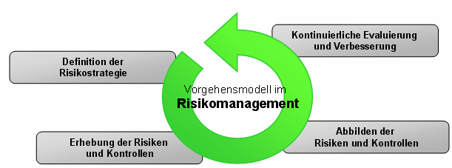

Abdeckung der wichtigsten Elemente zur Implementierung und kontinuierlichen Verbesserung eines internen Kontrollsystems.
- Definition der Risikostrategie
- Erhebung der Risiken und Kontrollen
  - Identifikation von generischen Risiken und Kontrollen
  - Filtern von branchen- oder unternehmensspezifischen Risiken und Kontrollen
  - Identifikation der Eintrittswahrscheinlichkeit und der zu erwartenden Auswirkungen
  - Klassifizierung der Risiken und Kontrollen
- Abbilden der Risiken und Kontrollen
  - Zuweisung zu bestimmten Geschäftsprozessen und Aktivitäten
  - Verknüpfung der Risiken mit sinnvollen Kontrollen
- Kontinuierliche Evaluierung und Verbesserung
  - Identifikation und Modellierung eines Kontrollprozesses
  - Evaluierung der bestehenden Risiken und Kontrollen auf Effektivität und Effizienz
  - Kontinuierliche Überwachung und Verbesserung

